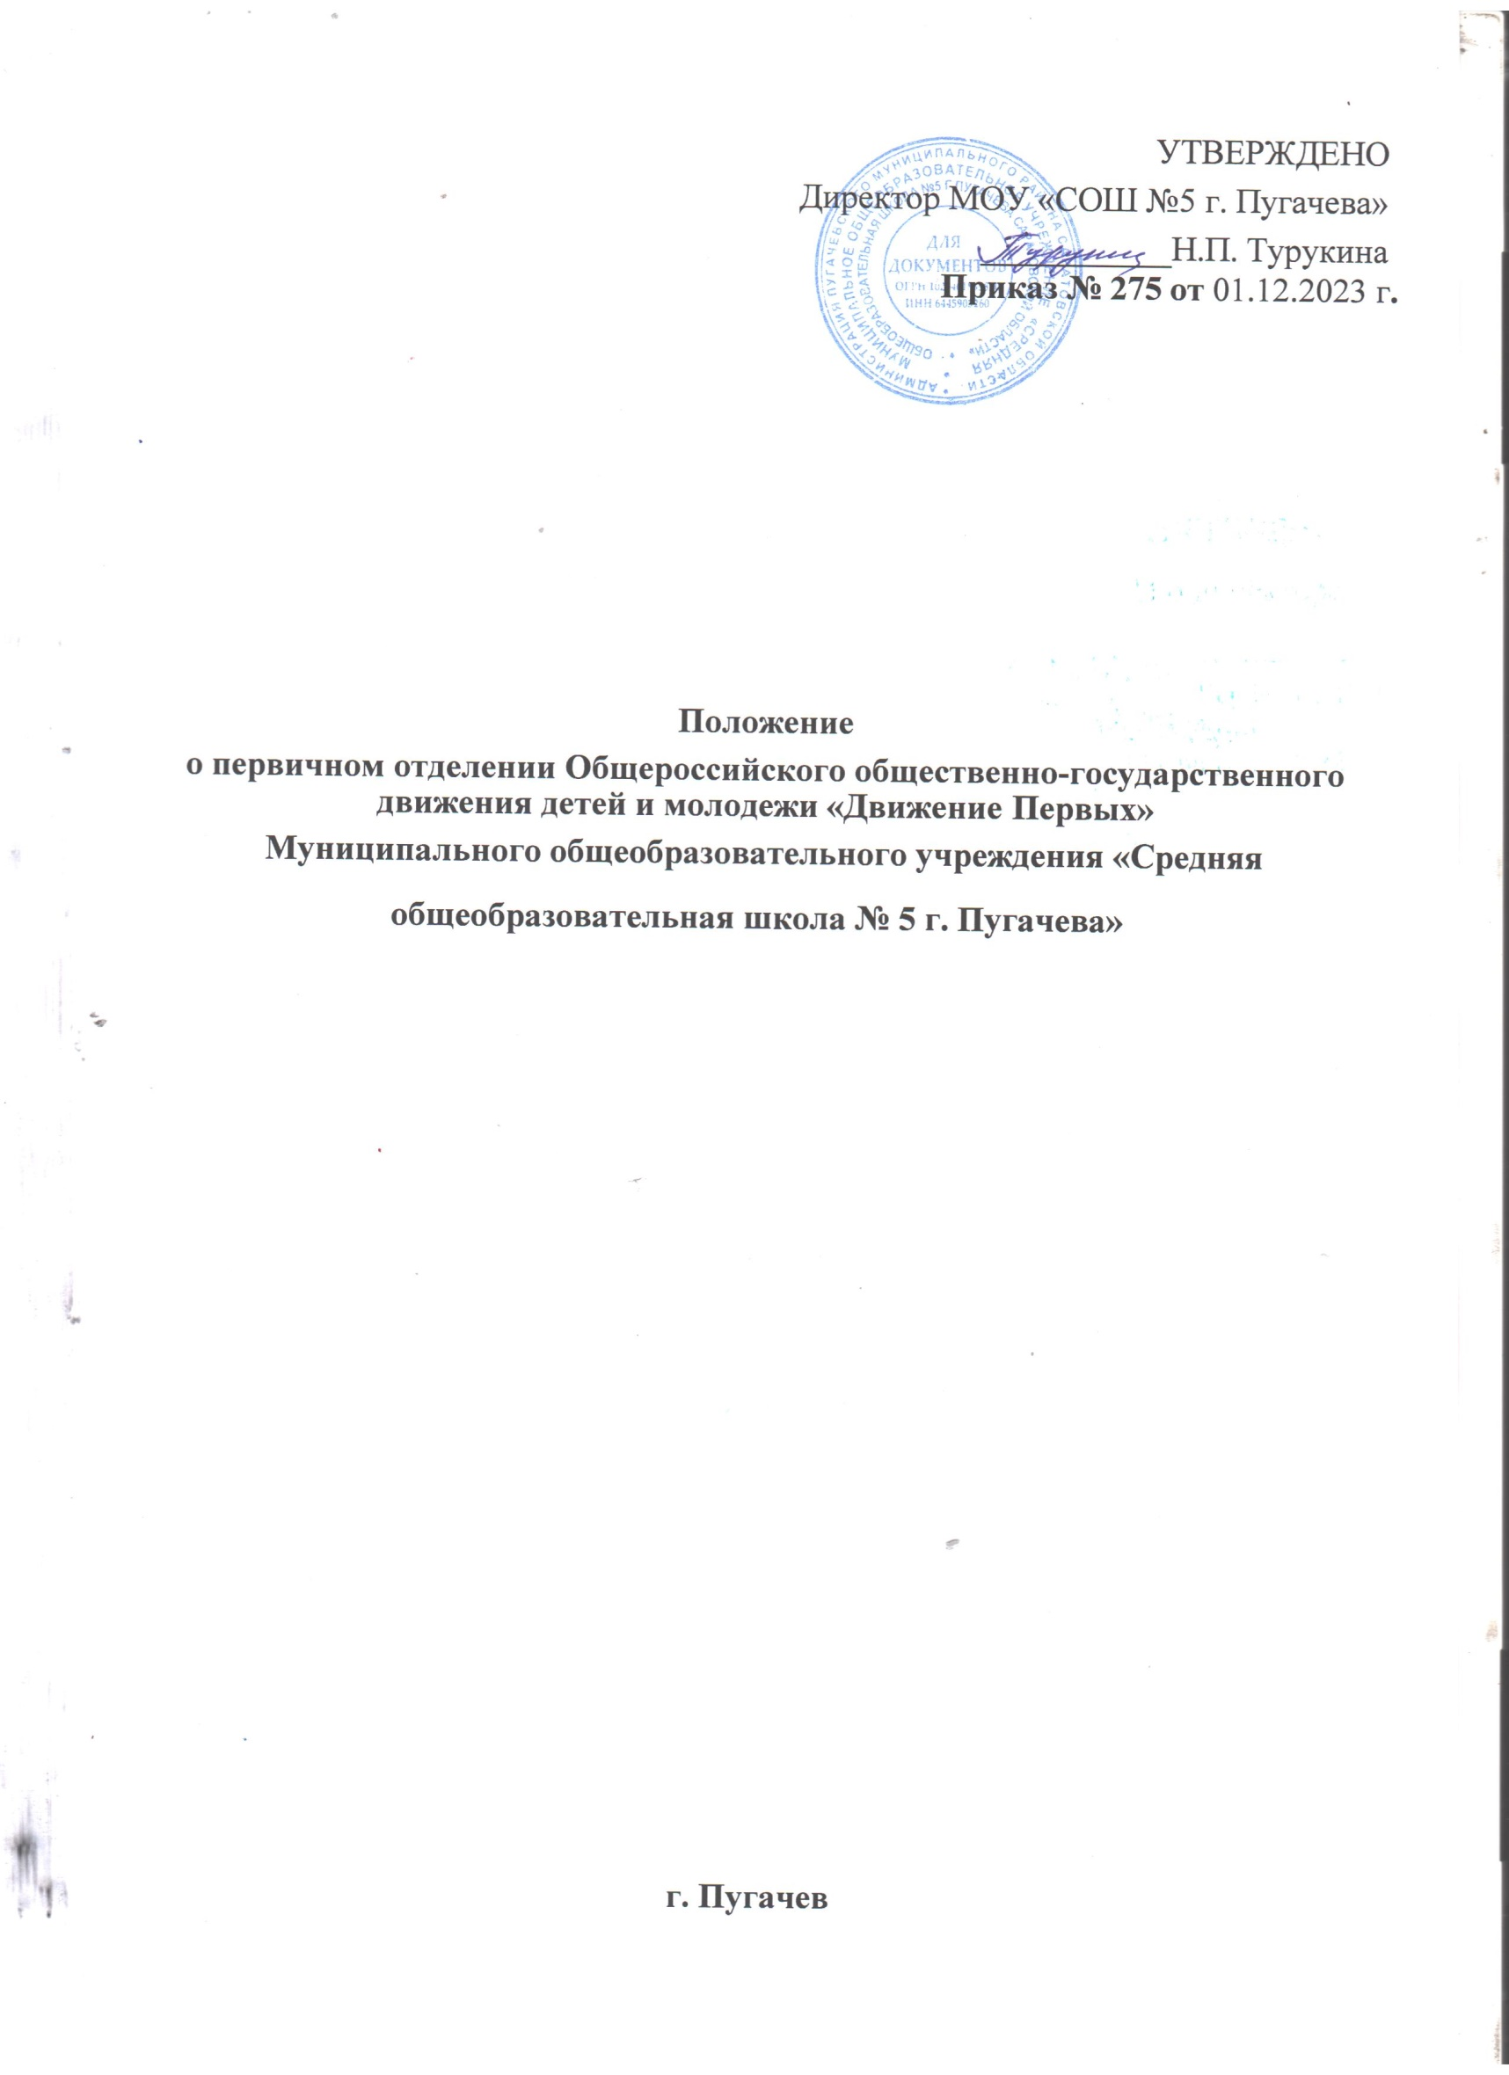

1. **Общие положения**
2. Настоящее положение разработано на основании Федерального закона от 29.12.2012 №273 – ФЗ «Об образовании в Российской Федерации», во исполнение Федерального закона "О российском движении детей и молодежи" от 14.07.2022 N261-ФЗ Деятельность школьного движения осуществляется на основе Конвенции о правах ребенка, Конституции РФ, Закона РФ от 19.05.1995 N 82-ФЗ (ред. от 02.06.2016) "Об общественных объединениях".
3. Первичное отделение Общероссийского общественно-государственного движения детей и молодежи «Движение Первых» муниципального бюджетного общеобразовательного учреждения «Средняя школа №5» является добровольным, самоуправляемым общественно-государственным объединением, осуществляющим свою деятельность в соответствии с законодательством Российской Федерации, созданным для достижения целей, определенных Уставом Общероссийского общественно-государственного движения детей и молодежи «Движение первых» (далее РДДМ «Движение Первых»).
4. Деятельность первичного отделения основывается на принципах самоуправления, добровольности участия, равноправия, законности и гласности.
5. РДДМ «Движение Первых» имеет свою символику: эмблему, флаг. Первичное отделение РДДМ «Движение Первых» не вправе иметь собственную символику, отличную от символики РДДМ «Движение Первых».
6. Участником РДДМ «Движение Первых» может быть любой учащийся школы в возрасте от 8 лет до 18 лет, а так же лица достигшие возраста 18 лет, в том числе родители учащихся и педагоги.
7. **Цели и задачи первичного отделения РДДМ «Движение первых»**
   1. Цели:
      * совершенствование государственной политики в области воспитания подрастающего поколения;
      * содействие формированию личности на основе присущей российскому обществу системы ценностей.
   2. Задачи:
      * предоставлять возможность школьникам проявить себя, реализовать свой потенциал и получить признание;
      * воспитывать чувства патриотизма, формировать у подрастающего поколения верность Родине, готовность к служению Отечеству и его защите;
      * формировать содружество учащихся на основе любви к школе, малой родине, своей стране, уважения традиций и соблюдения Устава школы, толерантности и товарищества;
      * формировать у учащихся позитивное отношение к ЗОЖ;
      * формировать активную жизненную позицию по отношению к здоровью, проявляющейся в поведении и деятельности и осознанном противостоянии разрушающим здоровье факторам;
      * содействовать укреплению мира, дружбы и согласия между народами, предотвращению социальных, национальных, религиозных конфликтов;
      * пропагандировать среди школьников идеи добровольного труда на благо общества и здорового образа жизни;
      * повышать информационно-медийную грамотность современных школьников.
      * ​
8. **Права и обязанности первичного отделения РДДМ «Движение первых»**
   1. Первичное отделение имеет право

* осуществлять свою деятельность, направленную на содействие формирования личности на основе присущей российскому обществу системы ценностей;
* свободно распространять информацию о своей деятельности;
* участвовать в органах самоуправления учреждения;
* организовывать мероприятия, конкурсы, соревнования и др.;
* осуществлять издательскую деятельность;
* осуществлять благотворительную и добровольческую деятельность;
* заниматься исследовательской деятельностью.
  1. Первичная организация обязана соблюдать законодательство Российской Федерации.

1. **Структура первичного отделения РДДМ «Движение первых»**
   1. Первичное отделение РДДМ «Движение первых» организуется в соответствии с уставом учреждения.
   2. Представительным и координирующим органом ученического самоуправления является участники-обучающиеся, участник-наставник.
   3. Участники-обучающиеся – несовершеннолетние лица, обучающиеся по образовательным программам начального общего, основного общего, среднего общего (далее – участники-обучающиеся)
   4. Участники-наставники – совершеннолетние лица, имеющие образование не ниже среднего общего и (или) среднего профессионального образования и участвующие в воспитании и организации досуга участников-обучающихся (далее – участники-наставники).
2. **Содержание деятельности первичного отделения РДШ**
   1. Содержание деятельности Первичного отделения РДДМ «Движение Первых» определяется программами и планами, разрабатываемыми куратором, активом первичного отделения РДДМ «Движение первых» по направлениям:

* Образование и знания;
* Наука и технология;
* Труд, профессия и своё дело;
* Культура и искусство;
* Волонтёрство и добровольчество;
* Патриотизм и историческая память;
* Спорт;
* Здоровый образ жизни;
* Медиа и коммуникации;
* Дипломатия и международные отношения;
* Экология и охрана природы;
* Туризм и путешествия.

1. **Руководство первичного отделения РДДМ «Движение первых»**
   1. Руководство за внедрение и развитие РДДМ «Движение Первых» осуществляет куратор.
   2. Формы документации:
2. Положение о первичной организации РДДМ «Движение Первых»
3. Списки членов первичной организации с указанием обязанностей каждого.
4. План работы первичного отделения РДДМ «Движение Первых»
5. Анализ деятельности первичного отделения РДДМ «Движение Первых» за год.
6. Другие документы: положения, памятки, рекомендации, сценарии и др.

